附件5

从党务管理系统导出发展对象报名汇总表

操作指引

**一、登录党务管理系统，系统地址https://uems.sysu.edu.cn/party/a**

**二、导出拟报名的发展对象名单**

1、进入组织建设模块→党员发展管理→发展对象管理

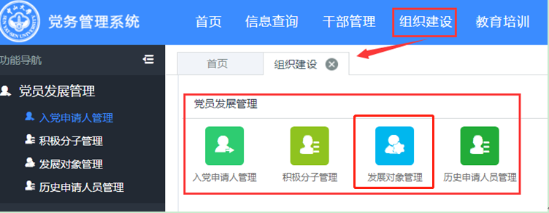

2、进入发展对象管理模块→勾选要报名的发展对象→点击右上角导出名单

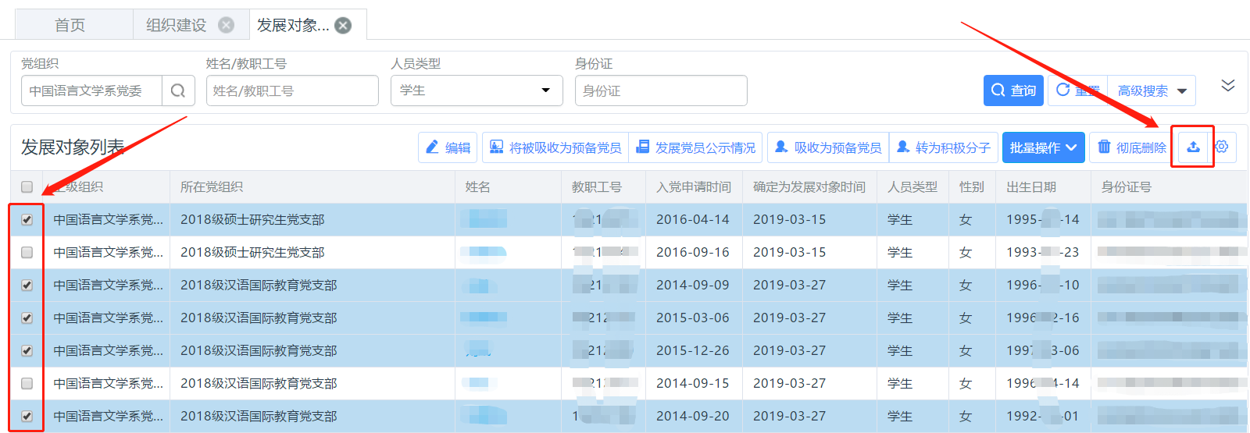

3、导出的表格可以按通知附件2模板加上表头和落款，保留所需字段，修改文件名发送到报名邮箱。

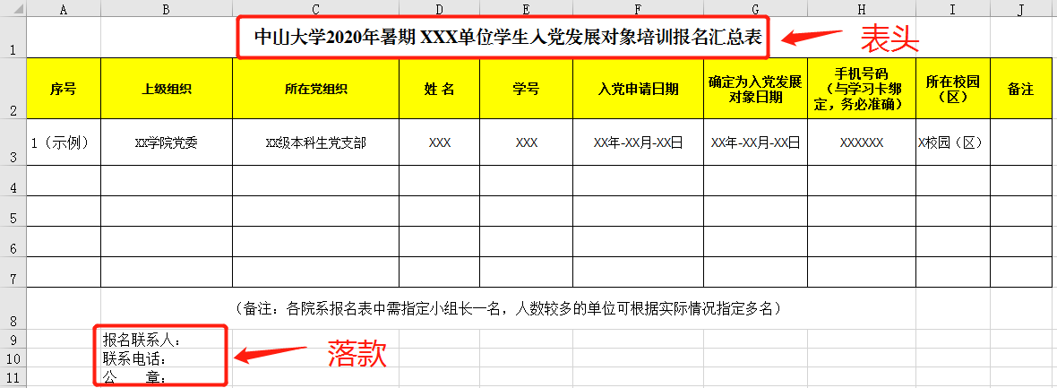

4、纸质版报名汇总表请用A4纸打印，并加盖二级党组织公章报送。

**三、需要注意的问题：**

1、信息准确，发展对象需完善信息，如个人信息和各发展阶段日期等；

2、可以在系统修改完善的信息要先在系统中处理后再导出；无法在系统修改完善的信息，可导出后再在EXCEL表格上修改。

**四、如果发展对象资料还未录入党务管理系统，须先行补录，可从入党申请人阶段开始新增人员信息……**

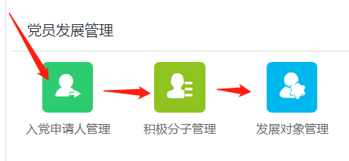

（联系人：田海云，联系电话：020-84110837）